**السيرة الذاتية : CV**

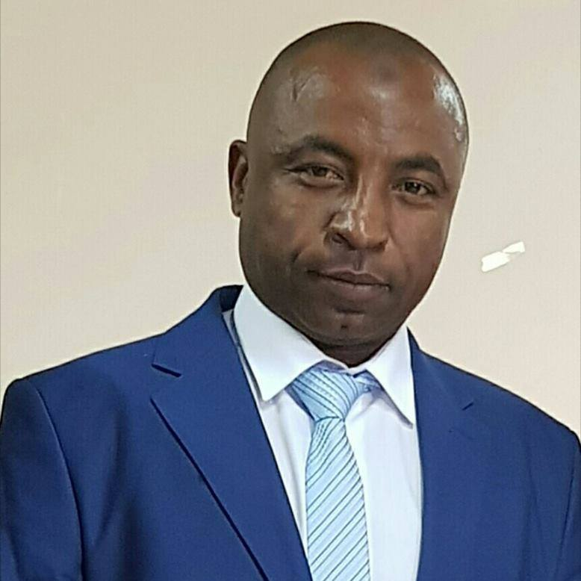

الاسم : مرسال عبد الله سليمان مرسال

مكان الميلاد : فلسطين- الضفة الغربية - نابلس

الهاتف الخلوي : 0599150556

البريد الاكتروني : m.merasal@najah.edu

عنوان السكن فلسطين- نابلس

**المؤهلات العلمية:**

1. دكتوراه تربية رياضية (الجامعة الاردنية)
2. ماجستير تربية رياضية (جامعة النجاح الوطنية) فلسطين
3. بكالوريوس تربية رياضية (جامعة النجاح الوطنية) فلسطين

**الأبحاث المنشورة**

1. تأثير أسلوبيين تدريبيين للقوة في تنمية بعض المتغيرات الفسيولوجية لدى ناشئي الكاراتيه (دراسة مقارنة) 2023-10-29
2. الأنشطة الرياضية وعلاقتها بالصحة النفسية والتحصيل الدراسي لدى أطفال ذوي اضطراب طيف التوحد من وجهة نظر الأخصائيين 2025-01-30
3. تأثير أسلوبيين تدريبيين على تنمية بعض القدرات البدنية لدى ناشئي رياضتي الكاراتيه والجمناستك (دراسة مقارنة) 2024-06-06
4. ورقة/ملخص في مؤتمر منشورة في مجلة علمية محكمة أثر ثلاثة أساليب مختلفة من تدريبات القوة في تنمية بعض المتغيرات الفسيولوجية لدى ناشئي الكاراتية 2019-07-22
5. أثر تكرار أداء ثالثة أنواع من الكاتا على استجابة بعض الهرمونات واألنزيمات ومكونات الدم والجهاز الدوري لدى العبي الكاراتيه من أعمار( 15-25 سنة) 2017-01-01

**الخبرات:**

1- درجة الحزام الاسود الثامن 8 دان من الاتحاد المصري و الاتحاد الدولي للدفاع عن النفس.

2- معالج طبيعي.

3- مدرب شخصي دولي PT من عدة مؤسسات.

* مدرب شخصي دولي PT من الأكاديمية البريطانية للثقافة البدنية .
* مدرب شخصي PT من الاتحاد العربي للثقافة البدنية للبنان.
* مدرب شخصي من الجامعة الأردنية عمان.
* مدرب شخصي دولي PT متخصص (مقاومات الأوزان الحرة و الأجهزة المتنوعة و وزن الجسم والتشريح الوظيفي والمنشطات والهرمونات وعلم الحركة والبليومترك) من الأكاديمية البريطانية للثقافة البدنية ومجلس التعليم العالي البريطاني.
* مدرب ايروبك (تمرينات تحمل دوري تنفسي)
* مدرب مارشل ارتس ايروبك (استخدام فنون الدفاع عن النفس في اللياقة البدنية والقلبية الوعائية).من the world federation of elite martial arts
* مدرب حالات خاصة مراحل عمرية وحالات مرضية خاصة.
* مدرب للحالات التي تحتاج تاهيل من المؤسسة الدولية fitness professionals alliance
* محاضر و مدرب دولي في اكاديمية دولية للبحث  العلمي وعلوم الرياضة Academe of scientific research and training

4- رئيس اللجنة الفنية العليا للاتحاد الفلسطيني للدفاع عن النفس.

5- الحزام الاسود الرابع كيوشنكاي

6- الحزام الاسود الثاني تايكوندو

7- الحزام الاسود الاول جودو

8- الحزام الاسود الاول ايكيدو

9- المدير الفني للاكاديمية العليا للدفاع عن النفس فلسطين

10- امين سر منطقة شمال فلسطين الضفة الغربية سابقا

11- مدرب منتخب منطقة شمال فلسطين الضفة الغربية سابقا

12- مدرب منتخب جامعة النجاح الوطنية

13- مدرب دولي في الاتحاد الدولي للدفاع عن النفس درجة A

14- مدرب لياقة بدنبة

15- مدرب يوجا

16- عضو في لجنة الابحاث العلمية الفلسطينية

17- حكم كاراتية مصنف ِA

18- مدرب كاراتية تصنيف A

19- محاضر بجامعة النجاح الوطنية.

20-محاضر دولي بمأسسة البحث و التدريب بريطانيا.

21-دبلوم سباحة تدريب و تعليم و انقاذ الجامعة الاردنية.

22-مدرب دولي في صالات اللياقة البدنية و بناء الاجسام.

23-عضو مجلس ادارة بالاتحاد الفلسطيني لرفع الاثقال.

24- محاضر دولي بمأسسة بلستاين كولتي لعلوم الحركة و التدريب و الاستشارات الرياضية.

**الدورات:**

* دورة رخصة قيادة الحاسوب

- دورات عربية و دولية PT

- اكثر من 100 دورة محلية وعربية ودولية في رياضات الدفاع عن النفس

-اسعاف اولي

-علاج طبيعي - تدليك

**اللغات:**

العربية والانجليزية والعبرية

حاصل على عدة بطولات محلية وعربية ودولية في رياضة الكاراتية و المصارعة و الجودو و التايكوندو.